СРЕДИ СЕРЫХ КАМНЕЙ
СССР, 1983 г., цвет., 88 мин
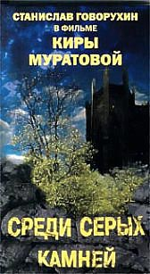
По повести Владимира Короленко "Дети подземелья"
автор сценария и режиссер
КИРА МУРАТОВА (в титрах - Иван Сидоров)
оператор
АЛЕКСЕЙ РОДИОНОВ
художник-постановщик
АЛЕКСЕЙ ГИДУЛЯНОВ
в ролях:
ИГОРЬ ШАРАПОВ,
ОКСАНА ШЛАПАК,
СТАНИСЛАВ ГОВОРУХИН,
СЕРГЕЙ ПОПОВ,
ВИКТОР АРИСТОВ,
НИНА РУСЛАНОВА и др.
ССЫЛКИ:
- все о Кире Муратовой: интервью, эссе, публикации, фото
- Алексей Герман и Александр Сокуров - о Кире Муратове.
- Кира Муратова. Вполне маргинальная мания величия. Из книги Андрея Плахова "Всего 33: Звезды мировой кинорежиссуры", 1999
- Валерий Кичин "Похвала глупости", эссе
- Кира Муратова. Интервью Дмитрию Десятерику, журнал "Искусство кино".

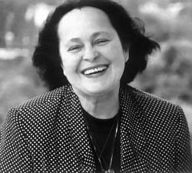
"Правды нет! Есть мироздание и его хаос!"
Кира Муратова

Смерть жены опустошила дом судьи. Теперь он одержим мучительными воспоминаниями о жене и прошлом. Действительность вызывает в нем лишь досаду и раздражение. Сын судьи Вася стремится прочь из родительского дома. Его друзьями становятся дети нищего - Валек и Маруся, живущие среди могильных плит. Иногда он бывает с ними счастлив - и тогда ему жаль своего отца. Странная атмосфера, причудливая вереница мимолетных, но ярких человеческих образов, калейдоскоп индивидуальных и коллективных ценностей, лицевая сторона бытия и изнанка переживаний, параллели и пересечения детского и взрослого взгляда на мир, полифония жизни и смерти - здесь то, о чем нельзя сказать, но во что можно проникнуть…
Я посмотрел изрезанный, выпущенный под чужим именем фильм "Среди серых камней". И ругайте меня как хотите, я считаю его лучшим фильмом Муратовой. Редко кино поднимается до таких высот, чтобы ты запоминал целые фразы. "Кошка съела птичку... птичка злая, голодная птичка, голодная!" - кричит Русланова, играет неподражаемо. Это был какой-то божественный набор божественного вдохновения. Я не то что особенно рыдаю на чужих фильмах, а тут расплакался. Когда тебя все время выгоняют, а вокруг все боятся, видеть, как другой ничего не боится - это как вдруг прочесть "Реквием", который Ахматова заставила заучить наизусть и рукопись которого была в нашем доме.
Алексей Герман
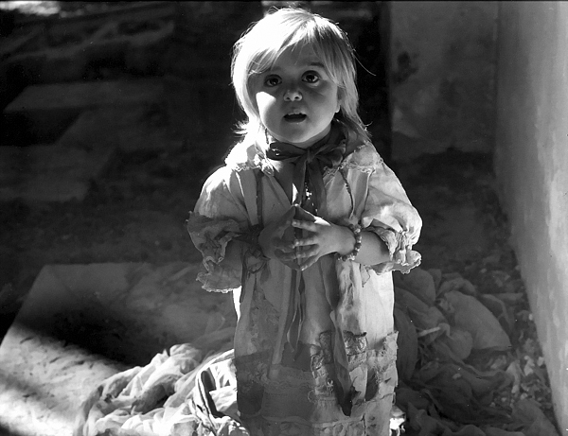
Фильм "Среди серых камней" стал для Муратовой трагичным финалом "опального" периода ее творчества, времени, когда все ее фильмы ложились на полку, а сама режиссер была одним из самых преследуемых фигур советского кинематографа. Ее первые картины терзали глаз и ухо, были мелкотемны, провинциальны, убоги, потому что герои этих картин не выходили за пределы личных переживаний. А главное, и не хотели выходить, не имели в том потребности и как бы даже не подозревали о необходимости подчинять личное общественному. Казалось бы абсолютно невинная камерная картина "Долгие проводы" (1971 г.) стала предметом специального решения ЦК компартии Украины. Фильм был запрещен к показу. Был снят с должности директор Одесской киностудии, и заменен председатель украинского Госкино. А Муратову надолго отлучили от профессии, и дисквалифицировали из режиссеров в библиотекари.
И в европейском, и в мировом кино она входит в десятку сильнейших, соперников у нее немного, может быть Триер, равных ей нет. Она для кинематографа даже слишком умна, ведь мировое кино не любит умных режиссеров, презирает их, ибо кто тогда публика?
Александр Сокуров о Кире Муратовой

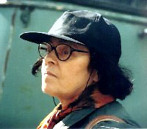
Через восемь лет вынужденного молчания советский библиотекарь Муратова снимает, уже на Ленфильме, "Познавая белый свет". И Госкино Украины решает вдруг, что "можно разрешить Муратовой экранизацию какого-нибудь известного произведения классики" - чтобы не беспокоиться по поводу "искажения советской действительности". Так возникает проект фильма "Княжна Мери" (по произведениям М.Лермонтова). И тут же режиссера ждет новый удар: фильм был решительно остановлен после актерских проб. Взору киношных чиновников предстали взволнованные и опять "непривычные" лермонтовские герои, юные, пытающиеся понять себя - и не способные понять и полюбить.
Живые люди - это очень опасно, понимаете, живые... Я всегда говорю, что хочу их всех загнать в пленку, и все! После этого они могут делать все, что угодно: пить, болеть, умереть. Они уже существуют, они уже мои, и не только мои. Я могу умереть, со мной может произойти что угодно, но эта вещь существует помимо них, помимо меня! Существует...
Кира Муратова, из интервью

Даже в перестроечном киноэнциклопедическом словаре 1987 года из шести фильмов, поставленных режиссером к этому времени, указаны только два. Остальных словно бы не существует в природе, как и картины "Среди серых камней. Этот фильм был настолько лишен умильной сентиментальности, которую ждали в Госкино, так жестоко представил персонажей, что "дети подземелья" вызывали не слезы умиления, а будоражили, раздражали, хотя и они, как и прежние муратовские герои, мечтали, говорили о любви, но находились в пространстве без любви и понимания. Режиссера вновь отстранили от работы, на сей раз с особым цинизмом.
ДЕРЖАВНИЙ КОМIТЕТ УРАIНСЬКОI РСР ПО КIНЕМАТОГРАФII
СЦЕНАРНА РЕДАКЦIЙНА КОЛЕГIЯ
№ 3/1-13-06
13.12.1982 г.
ЗАКЛЮЧЕНИЕ
по черновому монтажу фильма "Дети подземелья".
Автор сценария и режиссер К.Муратова.
Сценарная редакционная коллегия Госкино УССР просмотрела черновой монтаж фильма "Дети подземелья" и считает, что он нуждается в обязательном сокращении ряда сцен и эпизодов, которые не лежат в сюжетно-фабульной драматургии и лишь усугубляют ощущение перенасыщенности материала патологическими типами, режиссерской нарочитостью в показе ненормального поведения психически больных людей, в частности:
1) спящие в ящике;
2) драка старух;
3) два фокусника;
4) съедение стакана;
5) танец девушки на кладбище;
6) толпа детишек в пыли на дороге;
7) Маруся среди венков на могиле;
8) план мертвой Маруси;
9) план горящей шляпы;
10) никак не связана с материалом длинная сцена чтения журнала "Нива" о племени, питающемся глиной;
11) требуют сокращения излишне длинные начальные планы судьи и сына;
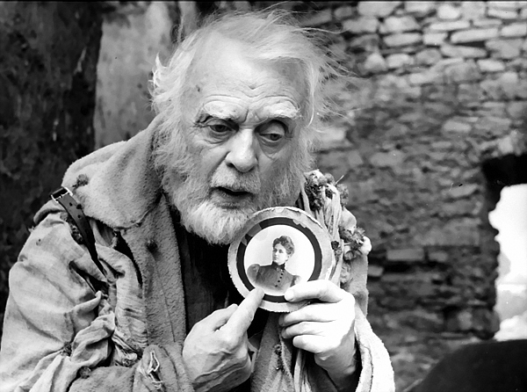
Фильм начали кромсать. Я знаю, что чиновники очень не любят, когда режиссеры убирают свою фамилию из титров, и пообещала это сделать. Мне сказали: "Ну и убирайте! Какую поставить?" Тогда в злости сказала: "Да какую хотите - Иванов, Петров, Сидоров!" - и они поставили - Иван Сидоров. И до времени положили изрезанный фильм "на полку".
Кира Муратова, из интервью
Фильм вышел с титром: "режиссер Иван Сидоров" и до сих пор в таком виде хранится в кинофондах России.

Она, без преувеличения, самый загадочный режиссер современности. Ужасная и прекрасная, парадоксальная и независимая. Режиссер с мировым именем, создатель собственного уникального стиля, за который при советской власти ее считали профнепригодной, настолько она не вписывалась в традиционные рамки социалистического искусства. Ее фильмы запрещали и клали на "полку", ее саму дисквалифицировали в библиотекари, ее имя изымали из тиров. Сейчас Муратова - культовая персона современного кинематографической ландшафта. Редко появляется на публике, не бывает в тусовках, не мелькает на ТВ, редко дает интервью и продолжает с упорством снимать шедевры - на полуразрушенной Одесской киностудии. Ее жизнь - это только кино. Фильмы Киры Муратовой можно любить, можно ненавидеть, но не узнавать невозможно. Если нужно объяснить непосвященному, что такое авторское кино - достаточно показать ее картину. Любую и с любого места.
Муратова предпочитает не работать со звездами - ее актеры - малоизвестны или вообще любители. Впрочем, она открывала настоящие таланты - это Нина Русланова, Зинаида Шарко, Рената Литвинова.
Она одновременно поет свою песню и одновременно все время делает совершенно разные картины. Я ее называю настоящей. Она моложе всех. Она рокер, панк. Очень дерзкая.
Рената Литвинова

Она всегда предлагает зрителю исцеление - электрошоком или путем патологоанатомического вскрытия - не суть. И на таких как она, сумасшедших и самостоятельных режиссерах, и держится то, что зовут искусством кино.
Но именно личности и есть главное в искусстве, а фильм - только обрамление. Муратова никогда и ничего не боится. Душа ее героев болит от того, что общество устроено как клетка и человек заключен в этой клетке, что он никогда не говорит о Боге, о провидении.
Александр Сокуров о Кире Муратовой

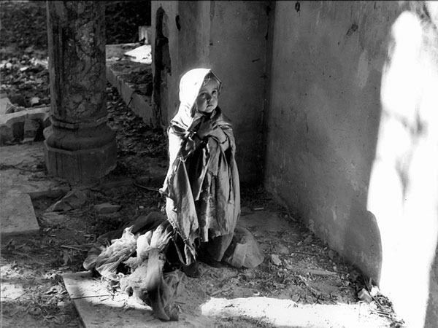
КИРА МУРАТОВА: МНЕ ИНТЕРЕСНО СЕРЬЕЗНОЕ КИНО
- Согласны ли вы с тем, что часто исследуете темные стороны души человеческой?
- Считаю, что я просто исследую человеческие характеры, в которых много разных составляющих. Понимаете, русский человек очень серьезен, и из этой серьезности проистекают такие черты его характера, как правдоискательство, богостроительство, правдолюбство. Легкое отношение к жизни, конечно, куда более приятно: да не будем мы доискиваться, кто из нас прав, ладно, замнем для ясности - тут, как говорится, каждому свое.
- В чем, по-вашему, заключается задача художника?
- В том, чтобы быть интересным, но сразу для всех невозможно, хорошо бы для начала самому себе. Тогда есть шанс оказаться интересным хотя бы себе подобным. А если ставите задачу быть интересным для всех, это пустое, это будет подобно рассеянью в тумане. Мне, например, неинтересно развлекательное кино, ну не развлекает оно меня. Наверное, я не умею снимать кино для большинства, поэтому и снимаю для меньшинства, и чем больше будет "меньшинство" у каждого художника, тем лучше, считаю, для всех.
- У ваших фильмов особое звучание, их можно воспринимать на слух, откуда у вас это свойство?
- Музыкой я занималась, но недостаточно, чтобы освоить музыкальный стиль, а человеческой речи придаю особое значение. Наш любимый педагог Сергей Герасимов нацеливал нас на то, чтобы любили человеческие характеры, исследовали человеческую интонацию и - писали. Все его ученики были пишущие, изображение не имело для него такого значения. А то, о чем вы говорите, появляется в моих фильмах по-разному. Иногда какая-то сценка зацепит, ты не знаешь даже, почему она тебя волнует, просто репетируешь с актерами, а потом уже начинаешь на это наслаивать, усложняешь, разветвляешь. А "звучание" приходит в последнюю очередь, в монтаже чаще всего. Кому-то это нравится, кому-то дико и смешно. Я не знаю, откуда у меня это свойство.
- А откуда такая любовь к животным, знаете, обычно деревенские люди подвержены таким чувствам?
- Да ничего подобного, вот разве любят они собак? Собаки живут у них впроголодь. В их понимании животные должны приносить пользу - коровы, лошадь, куры, собака, которая сидит на цепи и охраняет их дом. А тех, кто держит дома собаку или кошку, они считают слабонервными. Я просто люблю животных, потому что они искренние. Я выросла в интеллигентной семье, которая много перемещалась (мы жили в России, Молдавии, Румынии), но моя любовь к животным никак не связана с воспитанием.
На самом деле я терпеть не могу самомнение человека, считающего себя венцом творения и верхом совершенства. Заметьте, это он сам себя так возвеличил, а между тем он гораздо жесточе тех живых существ, которые едят, чтобы насытиться, а не для того, чтобы еще и мучить. Так вот я жалею животных, потому что мы вырвали их из среды, втянули в свою жизнь и сделали беспомощными, зависимыми от нас, и еще предъявляем к ним какие-то претензии. Да мне их элементарно жалко, и это чувство сродни тем, которые испытывают всякие бедные старушки, которые держат вокруг себя по двенадцать кошек и кормят их.
- Кира Георгиевна, по-вашему, человек становится лучше в процессе эволюции?
- Да ни в коей мере, с чего бы это: чем выше взлетит, тем ниже брякнется. Обычно с первобытным обществом сравнивают нашу жизнь, но я, простите, не понимаю, чем те люди были хуже нас. А компьютеры им были просто не нужны.
Из интервью Киры Муратовой Нине Катаевой, газета "Гудок", 7 декабря 2002 года

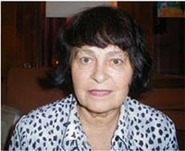БИОГРАФИЯ РЕЖИССЕРА
МУРАТОВА Кира Георгиевна (урожд. - Короткова), режиссер, сценарист, актриса, монтажер. Родилась 05.11.1934, городок Сороки, Бессарабия, ныне - Молдавия
В 1994 удостоена почетного "Леопарда" МКФ в Локарно; Лауреат Российской независимой премии "Триумф-95"; Народная артистка Украины (1990); Лауреат премии "Ника" (1990, 1994); Лауреат Государственной премии Украины им. Т.Г.Шевченко (1997); Лауреат Главной премии Искусств (1999, Берлинская Академия искусств); Лауреат Премии "Свобода" (2000, Американский фонд кино); Награждена орденом Ярослава Мудрого; Призер международных и отечественных кинофестивалей.
Училась в 1952-53 на филологическом факультете МГУ. В 1962 окончила ВГИК (мастерская С. А. Герасимова). Уже в самых ранних (более традиционных, реалистических, даже бытовых) картинах Муратовой - дипломная работа "У Крутого Яра" (1962) и первая полнометражная лента "Наш честный хлеб" (1965) (обе сделаны в соавторстве с А. Муратовым) - теперь не без изумления можно обнаружить немало примет личного муратовского стиля. Это свидетельствует о том, что Муратова в своем творчестве, несмотря на видимую разнородность своих работ, остается удивительно цельным художником и, может быть, единственная из этого поколения наших кинематографистов, сохраняет вкус новизны и новаторства, неожиданного подхода к материалу.
Ее первый самостоятельный фильм "Короткие встречи" (1968, Муратова также исполнила в нем главную женскую роль) во многих смыслах является переходным, избавляющимся от необходимости фабульного, линейного и психологически заданного повествования благодаря включению внесюжетных лирико-поэтических отступлений, а также из-за более явного пристрастия режиссера к отстраняющим приемам как изобразительного, так и словесного плана. Потом в специальном постановлении ЦК компартии Украины относительно картины "Долгие проводы" (1971, ее выпуск был приостановлен, появилась на экранах только в 1987, премия ФИПРЕССИ на Международном кинофестивале в Локарно) это будет названо формализмом и идолопоклонством, подражанием западным режиссерам, начиная с Антониони и кончая чешской "новой волной" (Милош Форман и Вера Хитилова).
Она всегда стремилась обнаружить свежим и острым взглядом в окружающем мире то, что в нем не замечают другие. В годы застоя Муратова преследовалась исключительно за то, что ни она сама, ни ее герои никак не могли вписаться в тогдашние представления о том, какие же должны быть люди на экране. По сравнению с работами среднего ("Познавая белый свет", 1979; "Среди серых камней", 1983; "Перемена участи", 1987) и позднего периодов ("Астенический синдром", 1989, премия "Ника"; "Чувствительный милиционер", 1992; "Увлеченья", 1994, премии "Ника"; "Три истории", 1996) две первые ленты Муратовой "Короткие встречи" и "Долгие проводы" производят редкостное ностальгическое впечатление, как будто (в первую очередь это относится к "Долгим проводам") начинаешь воспринимать их как собственную биографию. Мелодрама на тему "мать и сын" о неизбежной разлуке и желании ее отодвинуть как можно дальше порождает подспудное ощущение конца эпохи, безысходности и вселенской тоски.
Юный герой фильма "Долгие проводы" рвется преодолеть тесную зависимость от матери и воссоединиться с далеким отцом. Но гораздо важнее мотив вынужденного примирения сына с рыдающей в истерике матерью и его намеренного оттягивания поездки к отцу. Юноша должен остаться не потому, что "мы здесь живем" (а надо напомнить, что для начала 1970-х годов тема отъезда имела в Одессе отнюдь не только семейно-бытовой подтекст), а из-за непреходящего чувства родства со всем, что трудно "кинуть в краю родном".
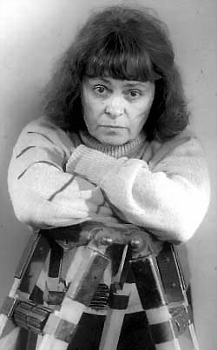
Для самой Муратовой эта пора действительно стала временем долгого, мучительного ожидания-прозябания. Ее следующая работа с неожиданно светлым названием "Познавая белый свет" могла появиться только за пределами Одессы - в Ленинграде, а наиболее мрачная, серая погода настала в первой половине 1980-х годов, что и зафиксировано в самой сумеречной картине Муратовой "Среди серых камней". Подспудный конфликт в творчестве Муратовой, вероятно, заключается прежде всего в трактовке конкретного материала и вообще действительности. Оставаясь по своей человеческой сущности глубочайшим мизантропом, она тем не менее пытается в себе эту мизантропию преодолеть.
Название центральной по хронологии творчества и действительно важной для режиссера картины "Астенический синдром" в какой-то степени поясняет, что художник поневоле должен пребывать в состоянии повышенного нервного напряжения, чтобы попытаться выразить упрямо не поддающуюся запечатлению, такую внешне сумбурную и косноязычную реальность. Эта лента, созданная с удивительным бесстрашием и художнической независимостью, даже демонстративно распадается на не стыкующиеся три части, да и внутри дробится на причудливо рассыпанную мозаику, которая не воспринимается адекватно по отдельным кусочкам или кадрам, а воздействует, будучи собранной воедино, уже в сознании активно воспринимающего зрителя. И порой кинематограф Муратовой оказывает настоящий терапевтический эффект, как, допустим, фильмы "Чувствительный милиционер" или "Увлеченья". Это удивительно жизнерадостные ленты, в которых присутствует та Муратова, какой она, наверно, хотела бы быть. Там от ее мизантропии не остается и следа. Настолько это сделано легко и с юмором, может быть, порой и с издевкой, злой иронией. Тем не менее картины удивительно светлые и увлеченные. Название "Увлеченья" невероятно точно, поскольку Муратова в своем творчестве остается на протяжении почти 40 лет удивительно увлеченным художником.
Можно по-разному относиться к людям, которых называют фанатиками. Принято считать их чудаками, одержимыми, странными. Но эти увлеченные люди, которых показала режиссер в "Увлеченьях", должны быть ей близки, так как она сама, по своей сути, является на редкость увлечена кино. И иногда совсем увлекаясь, Муратова преодолевает в себе мрачное отношение к действительности вообще и к людям, в частности, - тогда у нее получаются светлые, забавные, лиричные картины.
Когда же Муратова находится по каким-то житейским обстоятельствам в подавленном состоянии, то это отражается на ее работах. Особенно это было ощутимо в период создания "Среди серых камней". Были свои причины, по которым в этом фильме Муратова отказалась от авторства и демонстративно взяла мужской псевдоним Иван Сидоров. Но фигурируя в этом качестве, она здесь наиболее не равна себе.
"Три истории" - тоже особо мрачная картина. Муратова была права, говоря, что ничего особенного не изобрела, а жизнь еще хуже, чем мы ее показываем. Но "Три истории" сделаны абсолютно равнодушно, нейтрально. И этот тон задан в самом начале, когда герой Сергея Маковецкого проходит мимо зоопарка. Если в фильме и есть какое-то любопытство художника, то, как у посетителя кунсткамеры или зоопарка. И в гениальном аттракционе, когда кошка мучает курицу, чувствуется равнодушное наблюдение со стороны, чего не было у Муратовой раньше, даже в самых мрачных ее картинах.
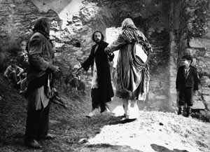
В трех своих фильмах - "Среди серых камней", "Перемена участи" и "Три истории" - режиссер действительно проявляет наибольшую злость по отношению к фактуре и действительности, нежели в других лентах (особенно "Короткие встречи", "Долгие проводы" и "Познавая белый свет"), которые выражают ее более человеческие стороны творчества. И не случайно именно в них прием укрощения фактуры становится главным. Муратовой настолько уже нравится играть с материалом, что она забывает о самом материале. Он тут становится абсолютно неважным - то есть в этих картинах режиссер проявляет себя в большей степени уже как истинный формалист.

